1引言 2
1.1编写目的 2
1.2背景 2
1.3定义 2
2任务概述 2
2.1目标 2
2.2用户类和特征 3
2.3运行环境 3
3需求规定 3
3.1数据需求 3
3.2事物需求 3
3.3系统的业务流程图 4
3.4数据流程图 4
3.5数据字典 4
3.6 确定用例及编写用例文档
4运行环境规定 5
4.1性能需求 5
4.2安全性需求 5
5.故障处理

6.外部接口需求

6.1硬件接口

6.2软件接口

软件需求说明书
成绩管理系统

1引言

1.1编写目的
软件需求分析,其目的是用于说明软件产品或软件项目需要满足的条件和限制。在软件
工程项目中，首先要获取用户的需求，通过对软件需要的提职、分析、文档化和验证，为进
一步 的设计和实现提供数据。软件需求与其他活动也密切相关，如软件测试、配置管理和质量管理等。
本需求的编写是为了研究利用大型数据库做基础的图书管理系统软件的开发途径和应
用方法。同时它也是进行项目策划、概要设计和详细设计的基础,是维护人员进行内部维护，
信息更新，验收和测试的依据。。

1.2背景

本项目的名称:图书管理系统。图书管理系统这任务提出与开发者为某学生的课程设计,用户是学校图书馆。本产品是针对电脑管理图书的需求设计的，可以完成读者登记、购入新书、读者借还书、图书注销等。

1.3定义

数据流图(Data Flow Diagrand: 简称DFD,它从数据传递和加工角度，以图形方式来表达系统的逻辑功能、数据在系统内部的逻辑流向和逻辑变换过程，是结构化系统分析方法的主要表达工具及用于表示软件模型的一种图示方法。数据字典:它是数据的信息的集合，即对数据流图中包含的所有元素的定义的集合。其作用是为设计人员提供关于数据描述的信息。数字典应该由对以下四类元素的定义组成：数据流、数据流分量（即数据元素）、数据存储、处理。

1.4参考资料
列出用得着的参考资料，如：
- 本项目的经核准的计划任务书或合同、上级机关的批文；
- 属于本项目的其他已发表的文件；
- 本文件中各处引用的文件、资料、包括所要用到的软件开发标准。 列出这些文件资料的标题、文件编号、发表日期和出版单位，说明能够得到这些文件资料的来源。

2任务概述

2.1目标

“图书管理系统”主要提供图书信息和读者基本信息的维护以及借阅等功能。本系统是

提高图书管理工作的效率，减少相关人员的工作量，使学校的图书管理工作真正做到科学、

合理的规划，系统、高效的实施。

2.2用户
最高用户是图书管理员和读者，图书管理员需要进行用户的创建、修改和删除等工作，
要求具备计算机知识，如权限管理等。读者是普通用户，具备一定的计算机操作即可。
2.3 运行环境
服务器: CPU P41GHz以上:内存256M以上配置。由于服务器将存储大量图书料,
建议准备100G以上硬盘、并预留磁盘扩充接口。
客户端: CPU C433MHz以上;硬盘: 200M以上空白空间;内存: 128M以 上配置。软件运行环境:
服务器: Windows 2000 Server 、Windows 2000 Advanced Server、 Windows 2003均可:Microsoft SQL Server 2000或2005。
客户端: Windows 98 Windows Ma Windows 2000、Windows XP系统均能正常行。
建议使用Windows XP或Windows 2000 操作系统。

3需求规定

3.1数据需求

图书馆管理信息系统需要完成功能主要有:

1) 读者基本信息的输入，包括借书证编号、读者姓名、读者性别等。

2) 读者基本信息的查询、修改，包括读者借书证编号、读者姓名、读者性别等。
3)书籍类 别标准的制定、类别信息的输入，包括类别编号、类别名称。
4)书籍类别信息的查询、 修改，包括类别编号、类别名称。
5) 书籍库存信息的输入，包括书籍编号、书籍名称、书籍类别、作者姓名、出版社名称、出版日期、登记日期。
6)书籍库存信息的查询， 修改，包括书籍编号、书籍名称、书籍类别、作者姓名、出版社名称、出版日期登记日期等。
7)借书信息的输入， 包括读者借书证编号、书籍编号、借书日期。
8) 借书信息的查询、修改，包括借书证编号、借书证编号、读者姓名、书籍号、书籍名称、借书日期等。
9) 还书信息的输入，包括借书证编号、书籍编号、还书日期。
10)还书信息的查询和修改，包括还书读者借书证编号、读者姓名、书籍编号、书籍名称、借书日期、还书日期等。
11)超期还书罚款输入，还书超出期限包括超出期限还书的读者借书证号，书籍编号,罚款金额。
12)超期还书罚款查询,删除，包括读者借书证编号、读者姓名、书籍编号、书籍名称，罚款金额等
13)管理员管理:包括创建读者用户信息、删除读者用户信息、添加图书信息、删除图书信息。
14)超级管理员管理:包括创建管理员用户信息、删除管理员用户信息、创建读者用户信息、删除读者用户信息、添加图书信息、删除图书信息。

3.2事物需求

在读者信息管理部分，要求:

a.可以查询读者信息。

b.可以对读者信息进行添加及删除的操作。

在书籍信息管理部分，要求:

a可以浏览书籍信息，要求:

b.可以对书籍信息进行维护:包括添加及删除的操作。

在借阅信息管理部分，要求:。

a.可以浏览借阅信息。

b.可以对借阅信息进行维护操作。

在归还信息管理部分，要求:

a.可以浏览归还信息

b.对归还信息可修改维护操作

在管理者信息管理部分，要求:
a显示当前数据库中管理者情况。

b.对管理者信,息维护操作。

在罚款信息管理部分要求:
a.可以浏览罚款信息
b.对罚款信息可以更新
3.3系统的业务流程图

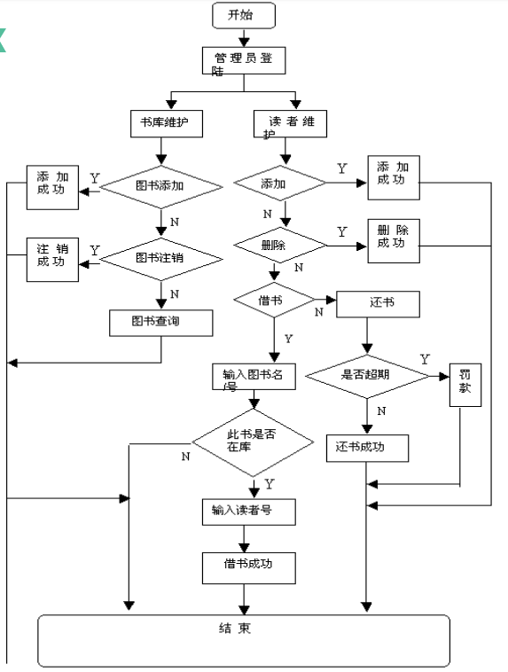
3.4数据流程图
通过对系统需求的调查分析，细化软件功能，把系统划分几四个子系统，明确每个子系
统所要完的主要逻辑功能，采用以图形的方式描绘数据在系统中流动和处理。数据流图是用.
来表示系统的逻辑模型。
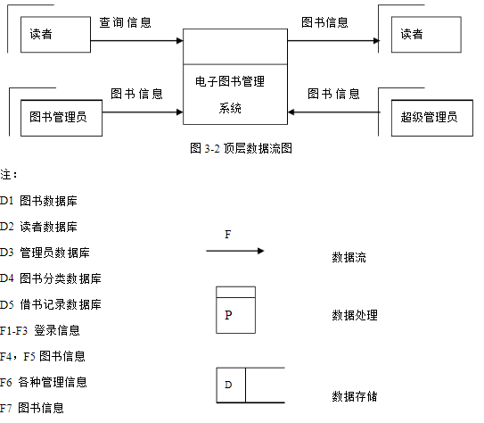
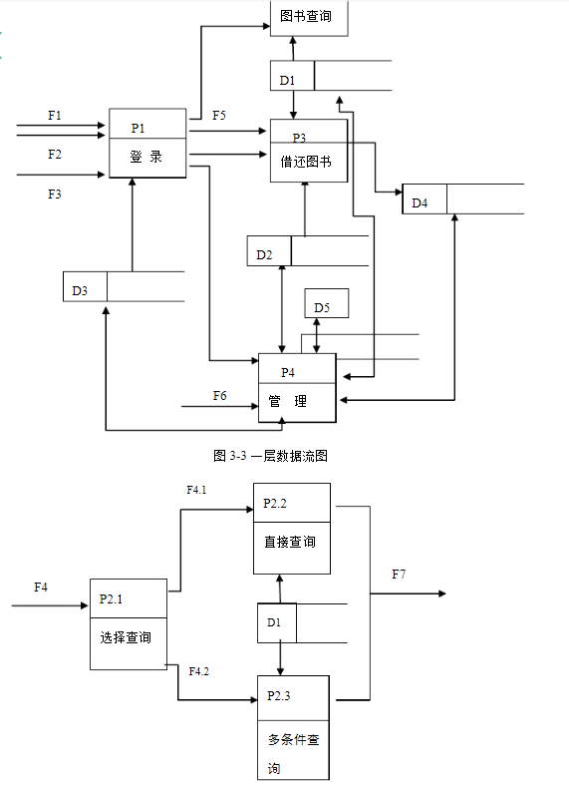
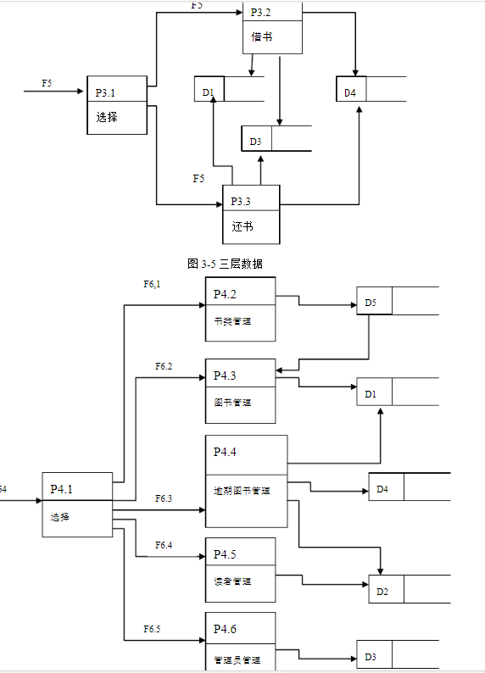
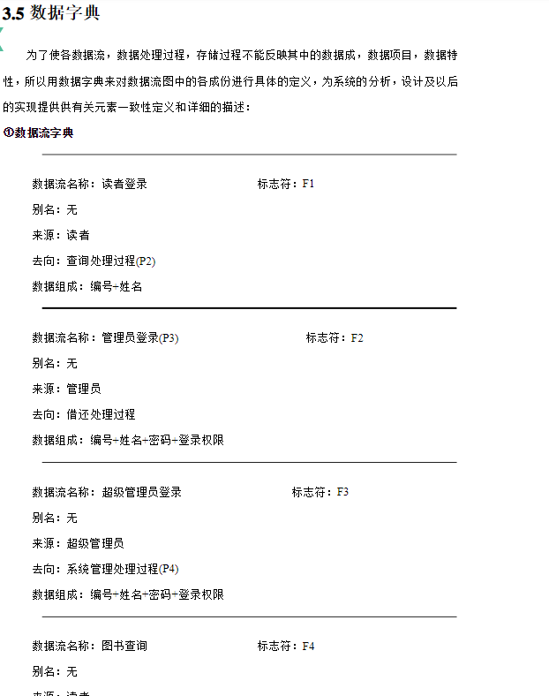
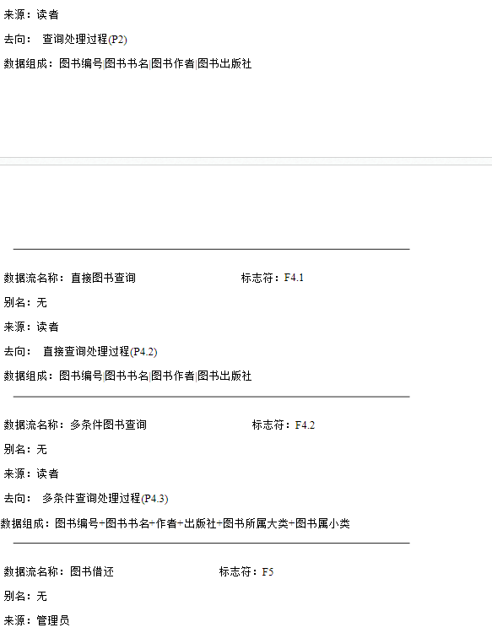
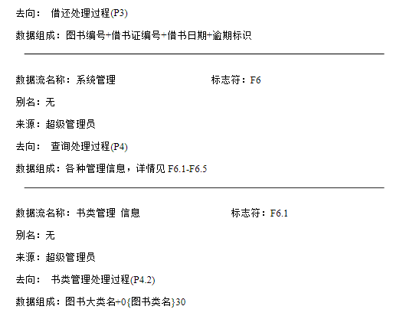
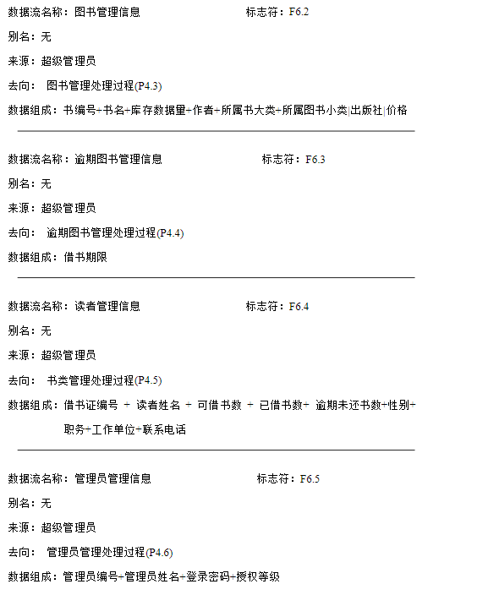
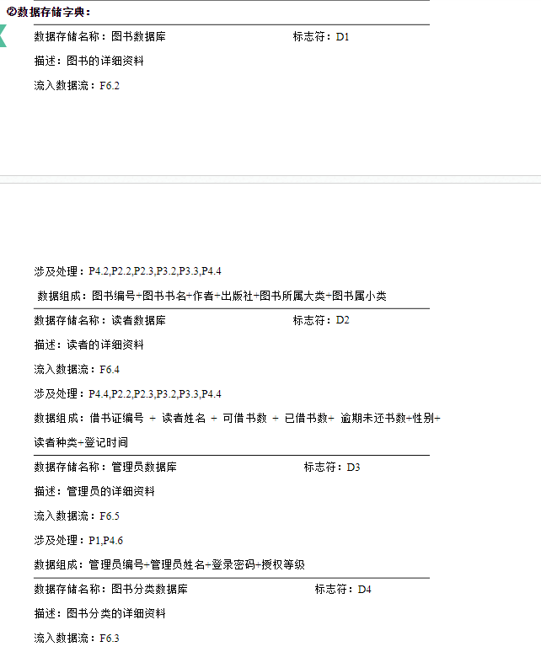
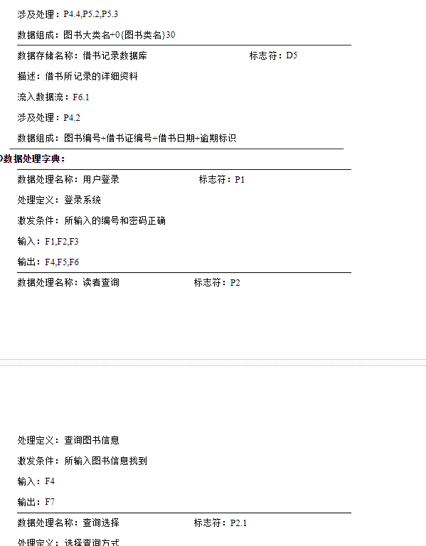
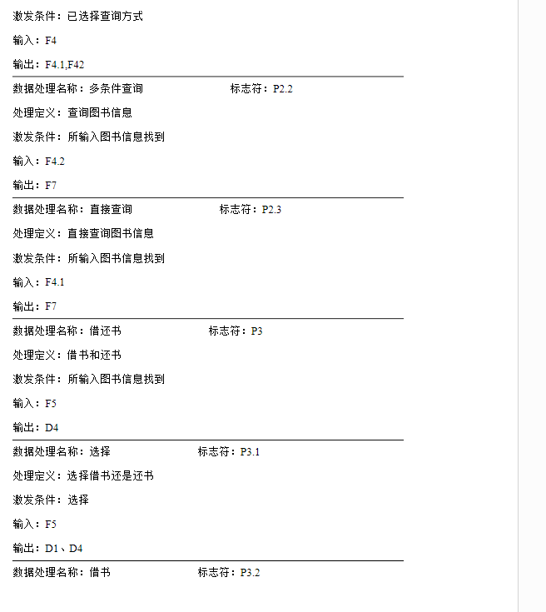
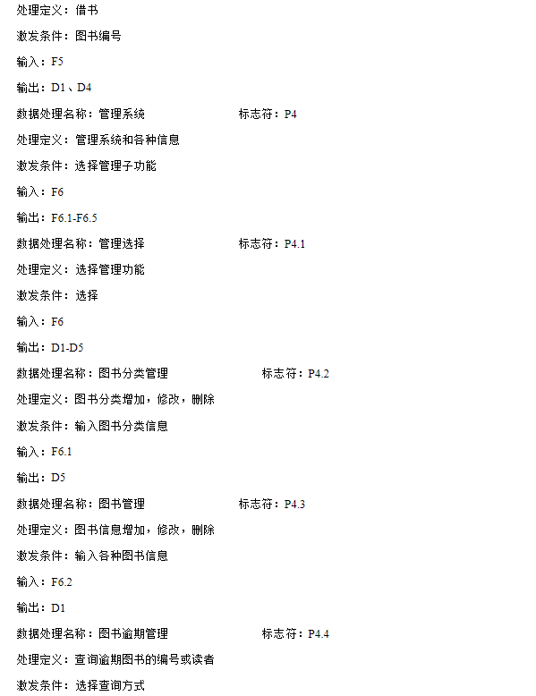
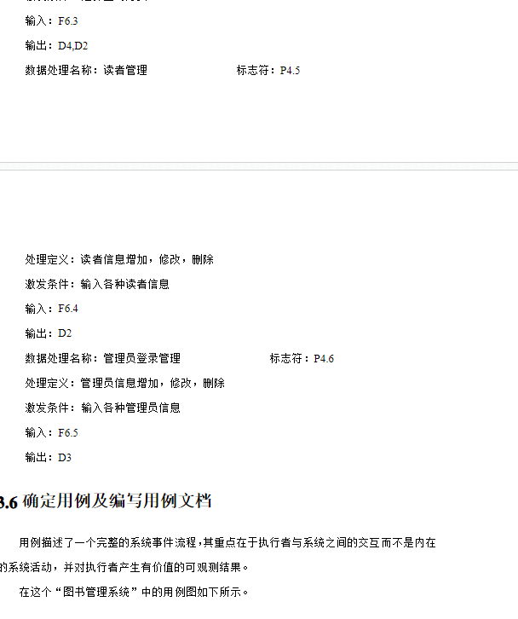
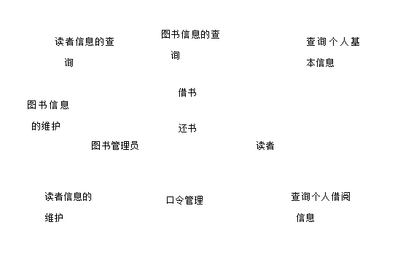
用例图不能提供用例所具有的全部信息，为此需要使用文字描述那些不能放在图形上的.
信息。用例文档是关于执行者与系统如何交互的规格说明，要求清晰明确，没有二义性。在
描述用例时，应该只注重外部能力，不涉及内部细节。下面给出本例中的用例稳当。
1.图书信息的维护用例.
用例名:图书信息的维护。
参与执行者:图书管理员。
入口条件:图书管理员已经登陆到该系统中。
事件流:当有新入库时，图书管理员在录入页面输入书的信息，单击“提交”按钮，系
统将书的信息保存到数据库中;当某一本图书的信息需要修改时，图书管理员通过输入查询
条件，搜索出该书时，单击“修改”按钮，系统在可编辑状态显示图书的当前信息，图书管
理员修改具体信息，单击“保存”按钮，系统将更新数据库中该书的信息;当需要删除- -本
或多本图书时，图书管理员查找到需要删除的图书记录，单击“删除”按钮，系统提示“确
定要删除?”对话框，当管理员选择“是”时，系统将删除数据库中相应图书的信息，反之，
则不做任何操作。
出口条件:系统将数据库中的信息进行相应的操作:添加图书信息时，将新的图书信息
保存在数据库中;修改图书信息时，将数据库中该图书的信息做相应的更新操作;刪除图书
信息时，则删除数据库中的相应图书记录。
异常事件:在图书进行修改和删除时，先查出需要进行处理的图书记录，如果数据库中
不存在符合条件的记录，查询无结果时，则无法进行修改和删除操作。
2.读者信息的维护用例
用例名:读者信息的维护。
参与执行者:图书管理员。
入口条件:图书管理员已经登陆到该系统中。
事件流:当有新的读者时，图书管理员在录入页面输入书的信息，单击“提交”按钮，
系统将读者的信息保存到数据库中;当某-读者的信息需要修改时,图书管理员通过输入查
询条件，搜索出该读者信息时，单击“修改”按钮，系统在可编辑状态显示读者的当前信息，
图书管理员修改具体信息，单击“保存”按钮，系统将更新数据库中该读者的信息;当需要
删除一个或多个读者时，图书管理员查找到需要删除的读者记录，单击“删除”按钮，系统
提示“确定要删除?”对话框，当管理员选择“是”时，系统将删除数据库中该读者的信息，
反之，则不做任何操作。
出口条件:系统将数据库中的读者信息进行相应的操作。添加读者信息时，将新的读者
信息保存在数据库中;修改读者信息时，将数据库中该读者的信息做相应的更新操作;删除
读者信息时，则删除数据库中的相应读者记录。
异常事件:在进行修改和删除读者信息时，先查出需要进行处理的读者记录，如果数据
库中不存在符合条件的记录，查询无结果时，则无法进行修改和删除操作。
3.图书信息的查询用例
用例名:图书信息查询。
参与执行者:图书管理员、读者。
入口条件:无。
事件流:通过交互界面输入查询条件搜索图书记录。
出口条件:若有符合条件的课程信息，则系统显示这些图书信息。否则系统提示用户重
新输入查询条件。
4.读者信息的查询用例
用例名:读者信息的查询。
参与执行者:图书管理员。
入口条件:用户已经登陆到该系统中。
事件流:通过查询界面输入查询条件搜索该读者记录。
出口条件:若有符合条件的读者信息，则系统显示读者信息。否则系统提示用户重新输
入查询条件。
5.查询个人基本信息用例
用例名:查询个人基本信息。
参与执行者:读者。
入口条件:用户已经登陆到该系统中。
事件流:单击“查询个人基本信息 ”按钮。
出口条件:系统显示读者本人信 息。
6.查询个人借阅信息用例
用例名:查询个人借阅信息。
参与执行者:读者 。
入口条件:用户已经登陆到该系统中。
事件流:单击“查询个人基本信息”按钮。
出口条件:系统显示读者的借阅信息。
7. 借书用例
用例名:借书。
参与执行者:管理员、 读者。
入口条件:图书管理员已经登陆到该系统中。
事件流:图书管理员在借书界面，输入图书编号好读者证号，单击“保存”按钮。
出口条件:系统将这条借书记录保存到数据库中。
异常事件:如果图书为入库，则数据库中不存在该图书编号，提示“该书未入库”如
果数据库中不存在该读者证号，也相应给出提示。
8. 还书用例
用例名:还书。
参与执行者:图书管理员、 读者。
入口条件:图书管理员已经登陆到该系统中。
事件流:图书管理员在还书页面，输入图书编号，单击“还书”按钮。
出口条件:系统将删除数据库中的该条借书记录。
异常事件:如果数据库中不存在这本书的借阅记录，提示“非本管借出的图书”，如果
数据库中不存在该读者证号，也相应给出提示。
9口令管理用例
用例名:口令管理
参与执行者:图书管理员、 读者。
λ口条件:用户已经登陆到该系统中。
事件流:用户单击“修改密码”按钮，在口令修改页面输入新的密码，单击“保存”按
钮。
出口条件:数据库 中的密码被修改成最新的密码。
4.非功能需求
4.1性能需求
学校对系统性能无特殊的要求，只要查询图书的时候没有明显的延迟就可以了，查询的.
时间不要超过3秒钟。
条件、假定和限制:
1)系统最小寿命 :
系统应该能在无重大改动的条件下正常运行5年以上。
2)对设 备的要求:
要求计算机稳定性良好，整套系统经济实惠。
3)可以利用的信 息和资源:
图书管已经配置了所有的计算机，以及网络设备，操作人员将使用win2003
)图书管员工受过较好的计 算机方面的培训，在调研的时候感觉有不少员工有计算机方面
的专业经验。
5)编目要参照中图法。
4.2安全性需求
对于图书管理系统的图书里会非常大，所以在对这些图书导入和查询时要保证速度。在
图书借阅过程中又要保证事务的完整性。对于整个系统，需要完整的权限控制，防止某些人
恶意攻击系统,修改原始记录，同时对于数据库中的数据需要定时备份，防止系统数据丢失。
此外，系统要求用户在登陆时需要身份验证。
5.故障处理
在正常情况下，应不出错。一旦发生意外，比如掉电、网络不通等，也应保证系统数据
不会丢失。
故障出现后可能采取的变通措施，包括:
备份:使用附加存储设备备份数据。备份频率为每日一次。需手动备份。
恢复及再启动:如果数据造成丢失，可使用备份数据还原。
6. 外部接口需求
6.1 硬件接口
较小除硬盘外，基本没有与外界硬件的联系，不过考虑到数据库大里数据的备份等要求
可以保持与磁带机和光盘刻录机的接口，这点较易实现。
6.2 软件接口
这里主要考虑软件与操作系统的接口;考虑到文档处理的需要有可能可以包括与较常用
的办公软件的接口。例如microsoft的office 系列。另外用户还有用户所需要的软件接口，
这些应在用户需求定义时明了。

